

Userquiz Limit Block : User Guide

Introduction
Ce bloc est à placer dans une zone de cours ou une page non accessible aux étudiants.

Cas d'usages
A l'origine, ce bloc a été construit comme bloc accessoire du plateau de révision pour présenter une possibilité de limitation du nombre de tentatives à un quiz par participant.
Il peut être utilisé pour un quiz standard. Par exemple pour brider le nombre de tentatives à un quiz dans le cadre d'un quiz qui serait considéré comme un produit de cours commercialisé.
Ou encore pour challenger un groupe d'utilisateurs avec un niveau de connaissance plus élevé qu'un autre.

Rendu sur le cours
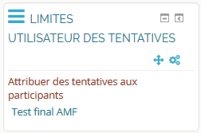

Réglages du bloc
- Choisissez l'instance de test qui sera concernée.
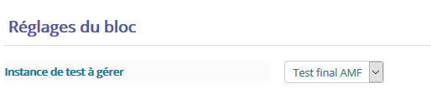

Limitation des tentatives par utilisateur
Suivez le lien présent sur le bloc tel que sur l'image de rendu sur le cours.
- Filtrer sur le nom : permet de saisir le nom de l'étudiant concerné par la limitation des tentatives
- Tentative pour utilisateur nom choisi via le filtre : Saisissez le nombre de tentatives autorisées
- Sur la sélection : Permet de saisir une valeur numérique à ajouter ou enlever pour modifier la valeur saisie précédemment dans tentative pour un utilisateur.
Nota : Lors de la première attibution d'une valeur dans la zone tentative par utilisateur, vous cliquerez ur le bouton “mettre à ”, ensuite sur “Ajouter” ou “Enlever” en cas de besoin de modification de la valeur initiale.
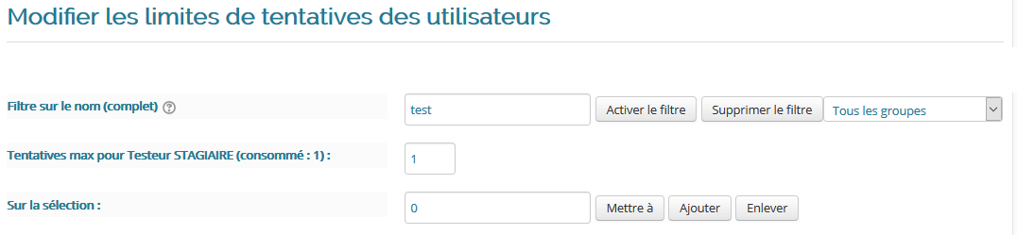

Credits
- Valéry Frémaux (valery@activeprolearn.com)) Developments, Documentation
- Florence Labord (florence@activeprolearn.com) Documentation

Back tu User Quiz Limit component - Back to plugins index - Back to catalog

